**Bài 2. GIÁ TRỊ LỚN NHẤT VÀ GIÁ TRỊ NHỎ NHẤT CỦA HÀM SỐ**

Môn học/Hoạt động giáo dục: Toán; Lớp: 12 - CTST

Thời gian thực hiện: (3 tiết).

**I. MỤC TIÊU.**

**1. Kiến thức, kĩ năng:** Học xong bài này, HS đạt các yêu cầu sau:

* Nhận biết được giá trị lớn nhất (GTLN), giá trị nhỏ nhất (GTNN) của hàm số trên một tập xác định cho trước.
* Xác định được GTLN, GTNN của hàm số bằng đạo hàm trong những trường hợp đơn giản.
* So sánh các số liệu trên đồ thị hàm số tìm ra GTLN, GTNN của hàm số khi cho đồ thị của hàm số đó.
* Lập được kế hoạch để giải quyết bài toán thực tế có liên quan đến GTLN, GTNN của hàm số.

**2. Năng lực:**

**+Năng lực chung:**

* Năng lực tự chủ và tự học trong tìm tòi khám phá
* Năng lực giao tiếp và hợp tác trong trình bày, thảo luận và làm việc nhóm
* Năng lực giải quyết vấn đề và sáng tạo trong thực hành, vận dụng.

**+Năng lực riêng:**

* Tự chủ và tự học: HS tự chuẩn bị bài ở nhà, trả lời được những câu hỏi ở phần hoạt động Khám phá (HĐKP).
* Giao tiếp và hợp tác: HS hoạt động nhóm thông qua việc tìm GTLN, GTNN của hàm số trên đoạn, khoảng và trên tập xác định của hàm số.
* Giải quyết vấn đề toán học: giải bài toán thực tế về sự tiêu hao oxygen trong nước khi xả rác vào hồ nước.
* Tư duy và lập luận toán học: sử dụng đạo hàm và bảng biến thiên để giải hoạt động Thực hành 1 tìm GTLN, GTNN của hàm số trên đoạn, trên khoảng, trên tập xác định.
* Giao tiếp toán học: đọc, hiểu thông tin toán học.
* Sử dụng công cụ, phương tiện học toán: sử dụng máy tính cầm tay, thước kẻ, ...

**3. Phẩm chất:**

* Có ý thức học tập, ý thức tìm tòi, khám phá và sáng tạo, có ý thức làm việc nhóm, tôn trọng ý kiến các thành viên khi hợp tác.
* Chăm chí tích cực xây dựng bài, có trách nhiệm, chủ động chiếm lĩnh kiến thức theo sự hướng dẫn của GV.

**II. THIẾT BỊ DẠY HỌC VÀ HỌC LIỆU.**

1. Đối với GV: SGK, Tài liệu giảng dạy, giáo án, đồ dùng dạy học.

2. Đối vơi HS: SGK, SBT, vở ghi, giấy nháp, đồ dùng học tập (bút, thước...), bảng nhóm, bút viết bàng nhóm.

**III. TIẾN TRÌNH DẠY HỌC.**

**A. HOẠT ĐỘNG KHỞI ĐỘNG (MỞ ĐẦU)**

*a) Mục tiêu:* Gợi mở kết nối HS vào bài GTLN, GTNN của hàm số thông qua bài toán thực tế về sự tiêu hao oxygen trong nước khi xả rác vào hồ nước.

*b) Nội dung:* GV yêu cầu HS quan sát hình và đọc yêu cầu ở hoạt động Khởi động (HĐKĐ) và trả lời câu hỏi: làm thế nào để biết được thời điểm nồng độ oxygen cao nhất và thấp nhất?

*c) Sản phẩm:* HS trả lời đúng câu hỏi: để biết được thời điểm nồng độ oxygen cao nhất và thấp nhất ta cần tìm GTLN, GTNN của hàm số đã cho.

*d) Tổ chức thực hiện:*

Bước 1: Chuyển giao nhiệm vụ:

Gợi động cơ, tạo tình huống xuất hiện bài toán cần vận dụng tính GTLN, GTNN trong thực tiễn.

GV có thể giới thiệu ngắn về vấn đề ô nhiễm nước liên quan đến nồng độ oxygen hoà tan thông qua một số hình ảnh thực tế trước khi đặt bài toán về thời điểm mà nồng độ oxygen thấp nhất.

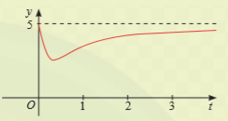

Bước 2: Thục hiện nhiệm vụ: HS quan sát và chú ý lắng nghe, thảo luận nhóm đôi hoàn thành yêu cầu.

Bước 3: Báo cáo, thảo luận: GV gọi một số HS trả lời, HS khác nhận xét, bổ sung.

Dựa vào đồ thị hàm số ta thấy nồng độ oxygen hoà tan trong nước cao nhất khi 1 = 0, thấp nhất vào thời điểm khoảng 20 phút 3 giờ) sau khi rác thải bị xả vào hồ

Bước 4: Kết luận, nhận định: GV ghi nhận câu trả lời của HS, trên cơ sở đó dẫn dắt HS vào tìm hiểu bài học mới:

**B. HÌNH THÀNH KIẾN THỨC MỚI:**

**▶Hoạt động 1: Tính đơn điệu của hàm số.**

a) Mục tiêu: Hình thành khái niệm GTLN, GTNN của hàm số thông qua đồ thị.

b) Nội dung: HS thực hiện HĐ1 để rút ra khái niệm GTLN, GTNN của hàm số.

c) Sản phẩm: Lời giải của các câu hỏi trong hoạt động và ví dụ.

d) Tổ chức thực hiện: HS hoạt động cá nhân, dưới sự hướng dẫn của GV.

|  |  |
| --- | --- |
| **HĐ CỦA GV VÀ HS** | **SẢN PHẨM DỰ KIẾN** |
| **Bước 1: Chuyển giao nhiệm vụ:**  Hình 1 cho biết sự thay đổi nhiệt độ ở một thành phố trong một ngày. GV yêu cầu HS hãy quan sát hình và thực hiện HĐKP 1. Ở câu a nêu nhận xét đúng hoặc sai và giải thích. Chú ý câu b hỏi thời điểm nhiệt độ cao nhất, câu c hỏi nhiệt độ thấp nhất.  - GV cho HS đọc yêu cầu và thực hiện HĐKP1 trong 2 phút và chọn một HS trình bày lời giải. Sau đó GV cho HS khác nhận xét và chốt lại kết quả.  - Sau khi HS thực hiện xong HĐ1, GV gợi mở để HS có thể nêu được khái niệm GTLN, GTNN của hàm số.  - GV viết bảng hoặc trình chiếu nội dung Khung kiến thức và nêu chú ý cho HS.  **Ví dụ 1**  GV cho HS hoạt động theo cặp trong 3 phút, sau đó gọimột HS đứng tại chỗ trả lời; các HS khác theo dõi, nhận xét và góp ý; GV tổng kết.  **Ví dụ 2**  GV cho HS hoạt động theo cặp trong 4 phút, sau đó gọimột HS đứng tại chỗ trả lời; các HS khác theo dõi, nhận xét và góp ý; GV tổng kết.  **Thực hành 1**  GV chia lớp thành 4 nhóm để thực hiện Thực hành 1, trình bày ra bảng phụ.  + Nhóm 1, 2: làm ý a;  + Nhóm 3, 4: làm ý b, c  Sau đó đại diện các nhóm sẽ trình bày, các nhóm khác theo dõi, nhận xét. GV tổng kết.  **Vận dụng 1**  GV cho HS hoạt động cá nhân trong 5 phút, sau đó gọi một HSlên bảng; các HS khác theo dõi, nhận xét và góp ý; GV tổng kết.  **Bước 2: Thực hiện nhiệm vụ:**  - HĐ cá nhân: HS suy nghĩ, hoàn thành vào tập.  - HĐ cặp đôi, nhóm: các thành viên trao đổi, đóng góp ý kiến và thống nhất đáp án.  Cả lớp chú ý thực hiện các yêu cầu của GV, chú ý bài làm các bạn và nhận xét.  - GV: quan sát và trợ giúp HS.  **Bước 3: Báo cáo, thảo luận:**  - HS trả lời trình bày miệng/ trình bày bảng, cả lớp nhận xét, GV đánh giá, dẫn dắt, chốt lại kiến thức.  + Sau thời gian thảo luận, GV mời đại diện từng nhóm lên thực hiện bài giải của nhóm mình.  + HS dưới lớp quan sát, thực hiện bài làm vào vở cá nhân.  + GV quan sát, nhận xét bài làm của HS và rút ra kinh nghiệm làm bài cho HS.  **Bước 4: Kết luận, nhận định:** GV tổng quát, nhận xét quá trình hoạt động của các HS, cho HS nhắc lại khái niệm GTLN, GTNN của hàm số | **1. Định nghĩa**  HĐKP1 HS quan sát hình 1 trả lời được ba câu hỏi ở mục a. Câu b hỏi thời điểm cao nhất là hỏi giá trị *x* (giờ). Câu c hỏi nhiệt độ thấp nhất là hỏi giá trị *t* (oC).  a) Khẳng định đúng là iii) vì nhìn hình ta thấy điểm cao nhất của đồ thị là ${34}^{∘}C$ b) Thời điểm có nhiệt độ cao nhất trong ngày $\left({34}^{∘}C\right)$ là lúc 16 giờ c) Nhiệt độ thấp nhất trong ngày là ${20}^{∘}C$ **Cho hàm số $y=f(x)$ xác định trên tập hợp $D$.**  **Số $M$ được gọi là giá trị lớn nhất của hàm số $y=f(x)$ trên $D$ nếu $f(x)≤M$ với mọi $x$ thuộc $D$ và tồn tại $x_{0}$ thuộc $D$ sao cho $f\left(x_{0}\right)=M$. Kí hiệu $M=\max_{D} f(x)$.**  **Số $m$ được gọi là giá trị nhỏ nhất của hàm số $y=f(x)$ trên $D$ nếu $f(x)≥m$ với mọi $x$ thuộc $D$ và tồn tại $x_{0}$ thuộc $D$ sao cho $f\left(x_{0}\right)=m$. Kí hiệu $m=\min_{D} f(x)$.**  **Chú ý: Ta quy ước khi chỉ nói giá trị lớn nhất hay giá trị nhỏ nhất của hàm số $y=f(x)$ (mà không cho rõ tập hợp $D$) thì ta hiểu đó là giá trị lớn nhất hay giá trị nhỏ nhất của hàm số $y=f(x)$ trên tập xác định của nó.**  HS thực hiện Ví dụ 1 và ghi bài.  a/ Xét hàm số $f(x)=2x+3$ trên đoạn $[-3;1]$.  Với mọi $x∈[-3;1]$, ta có $f(x)=2x+3≥-3$. Mặt khác $f(-3)=-3$. Do đó $\min_{[-3;1]} f(x)=-3$.  Với mọi $x∈[-3;1]$, ta có $f(x)=2x+3≤5$. Mặt khác $f(1)=5$. Do đó $\max_{[-3;1]} f(x)=5$.  b) Xét hàm số $g(x)=\sqrt{1-x^{2}}$.  Tập xác định: $D=[-1;1]$.  Ta có $0≤g(x)≤1$ với mọi $x∈[-1;1]$. Mặt khác $g(0)=1$ và $g(1)=0$.  Do đó $\min_{[-1;1]} g(x)=0$ và $\max_{[-1;1]} g(x)=1$.  **Chú ý: Giá trị lớn nhất và giá trị nhỏ nhất của hàm số thường được tìm bằng cách sử dụng đạo hàm và bảng biến thiên.**  HS thực hiện Ví dụ 2 và ghi bài.  Hs thực hiện Thực hành 1 và ghi bài  a) Xét $f(x)=2x^{3}-9x^{2}+12x+1$ trên đoạn [0;3] $$f^{'}(x)=6x^{2}-18x+12=0⇔\left[\begin{matrix}x=2 \\ x=1\end{matrix}\right.$$ Bảng biến thiên:  https://img.loigiaihay.com/picture/2024/0305/00_48.png  Từ bảng biến thiên, ta thấy $\min_{[0;3]} f(x)=f(0)=1$ và $\max_{[0;3]} f(x)=f(3)=10$ b) Xét $g(x)=x+\frac{1}{x}$ trên khoảng $(0;5)$ $$g^{'}(x)=1-\frac{1}{x^{2}}=0⇔\left[\begin{matrix}x=1 \\ x=-1(\text{ loại })\end{matrix}\right.$$ Bảng biến thiên:  https://img.loigiaihay.com/picture/2024/0305/00_49.png  Từ bảng biến thiên, ta thấy $\min_{\left(0;5\right)} f\left(x\right)=f\left(1\right)=2$ và hàm số không tồn tại giá trị lớn nhất trên khoảng $\left(0;5\right)$ c) Xét $h(x)=x\sqrt{2-x^{2}}$ Tập xác định: $D=[-\sqrt{2};\sqrt{2}]$ $$h^{'}(x)=\sqrt{2-x^{2}}-\frac{x^{2}}{\sqrt{2-x^{2}}}$$ Tập xác định mới: $D_{1}=(-\sqrt{2};\sqrt{2})$ $$h^{'}(x)=0⇔\left[\begin{matrix}x=1 \\ x=-1\end{matrix}\right.$$ Bảng biến thiên:  https://img.loigiaihay.com/picture/2024/0305/00_50.png  Từ bảng biến thiên, ta thấy $\min_{D} f(x)=f(-1)=-1$ và $\max_{D} f(x)=f(1)=1$ **Hs thực hiện vận dụng 1 và ghi bài**  Xét $y(t)=5-\frac{15t}{9t^{2}+1}$ trên nửa đoạn $[0;+∞)$ $$y^{'}(t)=\frac{135t^{2}-15}{{\left(9t^{2}+1\right)}^{2}}=0⇔\left[\begin{matrix}x=\frac{1}{3} \\ x=-\frac{1}{3}(\text{ loai })\end{matrix}\right.$$ Bảng biến thiên:  https://img.loigiaihay.com/picture/2024/0305/00_52.png  Từ bảng biến thiên, ta thấy $\min_{[0;+∞)} y(t)=y\left(\frac{1}{3}\right)=-\frac{5}{2}$ và $\max_{[0;+∞)} y(t)=y(0)=5$ Vậy vào các thời điểm $t=0$ thì nồng độ oxygen trong nước cao nhất và $t=\frac{1}{3}$ giờ thì nồng độ oxygen trong nước thấp nhất |

**▶Hoạt động 2: Giá trị lớn nhất, giá trị nhỏ nhất của hàm số trên một đoạn.**

*a) Mục tiêu:* HS nhận biết được hàm số liên tục trên một đoạn thì đạt giá trị lớn nhất, giá trị nhỏ nhất tại cực trị hoặc tại đầu mút.

*b) Nội dung:* HS đọc SGK, nghe giảng, thực hiện các nhiệm vụ được giao, suy nghĩ trả lời câu hỏi, thực hiện HĐKP2; Thực hành 2, 3;

*c) Sản phẩm:* HS hình thành được kiến thức bài học, câu trả lời của HS cho các câu hỏi, HS nhận biết được cực trị và tính được giá trị cực trị của hàm số.

*d) Tổ chức thực hiện:* HS hoạt động cá nhân hoặc hoạt động nhóm, dưới sự hướng dẫn của GV.

|  |  |
| --- | --- |
| **HĐ CỦA GV VÀ HS** | **SẢN PHẨM DỰ KIẾN** |
| **Bước 1: GV chuyển giao nhiệm vụ học tập**  GV yêu cầu HS quan sát kĩ đồ thị hàm số 3a, 3b, 3c trên đoạn [–1; 3] và trả lời các câu hỏi “đồ thị hàm số nào có điểm cực đại?”, “giá trị cực đại có phải là GTLN của hàm số đó trên đoạn [–1; 3] hay không?”, “hàm số còn lại đạt GTLN tại điểm nào?”.    GV gợi mở cho HS đưa ra các bước tìm GTLN và GTNN của hàm số.  - GV viết bảng hoặc trình chiếu nội dung trong Khung kiến thức.  **Ví dụ 3**  GV cho HS hoạt động cá nhân trong 5 phút, sau đó gọi một HSlên bảng; các HS khác theo dõi, nhận xét và góp ý; GV tổng kết.  **Ví dụ 4**  - GV cho HS hoạt động cá nhân trong 5 phút, sau đó gọi một HSlên bảng; các HS khác theo dõi, nhận xét và góp ý; GV tổng kết.  **Thực hành 2**  GV cho HS hoạt động cá nhân trong 5 phút, sau đó gọi một HSlên bảng; các HS khác theo dõi, nhận xét và góp ý; GV tổng kết.  **Thực hành 3**  GV cho HS hoạt động cá nhân trong 5 phút, sau đó gọi một HSlên bảng; các HS khác theo dõi, nhận xét và góp ý; GV tổng kết.  **Bước 2: Thực hiện nhiệm vụ:**  - HĐ cá nhân: HS suy nghĩ, hoàn thành vào tập.  - HĐ cặp đôi, nhóm: các thành viên trao đổi, đóng góp ý kiến và thống nhất đáp án.  Cả lớp chú ý thực hiện các yêu cầu của GV, chú ý bài làm các bạn và nhận xét.  - GV: quan sát và trợ giúp HS.  **Bước 3: Báo cáo, thảo luận:**  HS trình bày quan điểm cá nhân, giải thích từng câu trả lời. Hình 3b, 3c có điểm cực đại và giá trị cực đại là GTLN. Hình 3a không có điểm cực đại và hàm số đạt GTLN tại đầu mút *x* = 3.  HS trả lời trình bày miệng/ trình bày bảng, cả lớp nhận xét, GV đánh giá, dẫn dắt, chốt lại kiến thức.  **Bước 4: Kết luận, nhận định:** HS giải quyết tốt các vấn đề, qua đó hình dung được các bước tìm GTLN, GTNN của hàm số trên một đoạn.  GV gọi một HS đọc các bước tìm GTLN, GTNN của hàm số trên một đoạn. Tìm hiểu Ví dụ 3, 4, áp dụng có hiệu quả các bước tìm GTLN, GTNN của hàm số trên một đoạn. | **2. Giá trị lớn nhất, giá trị nhỏ nhất của hàm số trên một đoạn.**  HS thực hiện HĐKP2 và ghi bài  a) $h(x)$ đạt giá trị cực đại tại $x=0$ và $maxh(x)=h(0)=3$ $$[-1;3]$$ b) $maxf(x)=f(3)=\frac{9}{2}$ và $maxg(x)=g(2)=2$ $$[-1;3] \\ [-1;3]$$**Các bước:**  ①. Tìm các điểm $x_{1};x_{2};…;x_{n}$ thuộc khoảng $(a;b)$ mà tại đó $f^{'}(x)$ bằng 0 hoặc không tồn tại.  ②. Tính $f(a);f\left(x_{1}\right);f\left(x_{2}\right);…;f\left(x_{n}\right);f(b)$.  ③. Gọi $M$ là số lớn nhất và $m$ là số nhỏ nhất trong các giá trị tìm được ở ②.  Khi đó: $M=\max_{[a;b]} f(x),m=\min_{[a;b]} f(x).$ HS thực hiện Ví dụ 3 và ghi bài  Ta có: $f^{'}(x)=4x^{3}-16x$; $$\left.f^{'}(x)=0⇔x=0\text{ hoặc }x=2\text{ hoặc }x=-2\text{ (loại vì không thuộc }[-1;3]\right);$$ $$f(-1)=2;f(0)=9;f(2)=-7;f(3)=18.$$ Vậy $\max_{[-1;3]} f(x)=f(3)=18$ và $\min_{[-1;3]} f(x)=f(2)=-7$.  HS thực hiện Ví dụ 4 và ghi bài  Thể tích chiếc hộp là: $V(x)=x(30-2x)(80-2x)=2400x-220x^{2}+4x^{3}$ với $5≤x≤10$.  Ta có: $V^{'}(x)=12x^{2}-440x+2400$; $$\left.V^{'}(x)=0⇔x=\frac{20}{3}\text{ hoặc }x=30\text{ (loại vì không thuộc }[5;10]\right);$$ $$V(5)=7000;V\left(\frac{20}{3}\right)=\frac{200000}{27};V(10)=6000.$$ Do đó $\max_{[5;10]} V(x)=\frac{200000}{27}$ khi $x=\frac{20}{3}$.  Vậy để thể tích chiếc hộp là lớn nhất thì $x=\frac{20}{3} cm$.  Hs thực hiện Thực hành 2 và ghi bài  Xét $g(x)=x+\frac{4}{x^{2}}$ trên đoạn $[1;4]$ $$g^{'}(x)=1-\frac{8}{x^{3}}=0⇔x=2$$ Bảng biến thiên:  https://img.loigiaihay.com/picture/2024/0305/00_54.png  Từ bảng biến thiên, ta thấy $\min_{[1;4]} g(x)=g(2)=3$ và $\max_{[1;4]} g(x)=g(1)=5$ Hs thực hiện Thực hành 3 và ghi bài  Đặt một cạnh góc vuông là $x(x>0)$ thì cạnh còn lại là $\sqrt{5-x^{2}}$ Diện tích tam giác vuông là: $f(x)=x\sqrt{5-x^{2}}$ Tập xác định: $D=(0;\sqrt{5}]$ $$f^{'}(x)=\sqrt{5-x^{2}}-\frac{x^{2}}{\sqrt{5-x^{2}}}$$ Tập xác định mới: $D_{1}=(0;\sqrt{5})$ $$f^{'}(x)=0⇔\left[\begin{matrix}x=\frac{\sqrt{10}}{2} \\ x=-\frac{\sqrt{10}}{2}(\text{ loai })\end{matrix}\right.$$ Bảng biến thiên:  https://img.loigiaihay.com/picture/2024/0305/00_55.png  Từ bảng biến thiên, ta thấy $\max_{D} f(x)=f\left(\frac{\sqrt{10}}{2}\right)=\frac{5}{2}$ Vậy diện tích lớn nhất của tam giác là $\frac{5}{2}$ |

##### ▶Hoạt động 3: Luyện tập

a) Mục tiêu: Học sinh củng cố lại kiến thức đã họcthông qua một số bài tập.

b) Nội dung: HS vận dụng các kiến thức của bài học làm bài tập 1; 2; 3; 5 (SGK – tr.18)

c) Sản phẩm học tập: Câu trả lờicủa HS

d) Tổ chức thực hiện:

|  |  |
| --- | --- |
| **HĐ CỦA GV VÀ HS** | **SẢN PHẨM DỰ KIẾN** |
| **Bước 1: Chuyển giao nhiệm vụ:**  GV yêu cầu HS hoạt động hoàn thành bài tập 1, 2, 3, 5  **Bài 1.**  GV cho HS hoạt động cá nhân trong 8 phút, sau đó gọi HSlên bảng làm bài, các HS khác theo dõi bài làm, nhận xét và góp ý; GV tổng kết.  **Bài 2**  GV chia lớp thành 4 nhóm thực hiện.  + Nhóm 1, 2: làm ý a, b;  + Nhóm 3, 4: làm ý c, d.  Các nhóm lên trình bày trước lớp, các nhóm khác theo dõi, nhận xét. GV tổng kết.  **Bài 3.**  GV cho HS hoạt động theo bàn trong 7 phút, sau đó gọi HSlên bảng làm bài, các HS khác theo dõi bài làm, nhận xét và góp ý; GV tổng kết.  **Bài 5**  GV cho HS hoạt động cá nhân trong 5 phút, sau đó gọi HSlên bảng làm bài, các HS khác theo dõi bài làm, nhận xét và góp ý; GV tổng kết.  + Tuỳ tình hình lớp học, GV có thể lựa chọn thêm một số bài tập trong SBT hoặc bài tập nâng cao để giao cho những HS đã hoàn thành bài tập trong SGK hoặc HS khá giỏi (Dạy học phân hoá trong tiết chữa bài tập).  **Bước 2: Thực hiện nhiệm vụ:** HS quan sát và chú ý lắng nghe, thảo luận, hoàn thành các bài tập GV yêu cầu.  **Bước 3: Báo cáo, thảo luận:** Mỗi BT GV mời đại diện các nhóm trình bày. Các HS khác chú ý chữa bài, theo dõi nhận xét bài các nhóm trên bảng.  **Bước 4: Kết luận, nhận định:**  - GV chữa bài, chốt đáp án, tuyên dương các hoạt động tốt, nhanh và chính xác.  - GV chú ý cho HS các lỗi sai hay mắc phải khi thực hiện giải bài tập. | HS thực hiện bài 1 và ghi bài.  a) Từ đồ thị, ta thấy $\max_{[1;6]} f(x)=f(1)=6$ và $\min_{[1;6]} f(x)=f(5)=1$ b) Từ đồ thị, ta thấy $\max_{[-3;3]} g(x)=g(-3)=g(-1)=1$ và $\min_{[-3;3]} g(x)=g(1)=7$ HS thực hiện bài 2 và ghi bài.  a) Xét $y=x^{3}-12x+1$ trên đoạn [-1;3] $$y^{'}=3x^{2}-12=0⇔\left[\begin{matrix}x=2 \\ x=-2(\text{ loai })\end{matrix}\right.$$ Bảng biến thiên:  https://img.loigiaihay.com/picture/2024/0305/00_57.png  Từ bảng biến thiên, ta thấy và  b) Xét trên đoạn [3;11]  Bảng biến thiên:  https://img.loigiaihay.com/picture/2024/0305/00_58.png  Từ bảng biến thiên, ta thấy và  c) Xét trên đoạn [3;7]  Bảng biến thiên:  https://img.loigiaihay.com/picture/2024/0305/00_60.png  Từ bảng biến thiên, ta thấy và  d) Xét trên đoạn  Ta có:  Bảng biến thiên:  https://img.loigiaihay.com/picture/2024/0305/00_61.png  Từ bảng biến thiên, ta thấy $\max_{\left[0;\frac{7π}{12}\right]} y=y\left(\frac{π}{4}\right)=1$ và $\min_{\left[0;\frac{7π}{12}\right]} y=y\left(\frac{7π}{12}\right)=-\frac{1}{2}$ HS thực hiện bài 3 và ghi bài.  a) Xét $y=x^{3}-3x-4$ trên nửa khoảng [-3;2) $$y^{'}=3x^{2}-3=0⇒\left[\begin{matrix}x=1 \\ x=-1\end{matrix}\right.$$ Bảng biến thiên:  https://img.loigiaihay.com/picture/2024/0305/00_62.png  Từ bảng biến thiên, ta thấy  b) Xét trên khoảng  Tập xác định:  Bảng biến thiên:  https://img.loigiaihay.com/picture/2024/0305/00_63.png  Từ bảng biến thiên, ta thấy hàm số không tồn tại giá trị nhỏ nhất trên khoảng $(-1;+∞)$ HS thực hiện bài 5 và ghi bài.  Tập xác định: $D=[-1;1]$ $$y^{'}=\frac{-2x}{\sqrt{1-x^{2}}}+2x=0⇔x=0$$ Tập xác định mới: $D_{1}=(-1;1)$ Bảng biến thiên:  https://img.loigiaihay.com/picture/2024/0305/00_66.png  Từ bảng biến thiên, ta thấy $\max_{D} y=y(0)=2$ và $\min_{D} y=y(-1)=y(1)=1$ |

##### ▶Hoạt động 4: Vận dụng

**a) Mục tiêu:**

- Học sinh thực hiện làm bài tập vận dụng thực tế để nắm vững kiến thức.

- HS thấy sự gần gũi toán học trong cuộc sống, vận dụng kiến thức vào thực tế, rèn luyện tư duy toán học qua việc giải quyết vấn đề toán học

**b) Nội dung:**HS sử dụng SGK và vận dụng kiến thức để trao đổi và thảo luận hoàn thành các bài toán theo yêu cầu của GV.

**c) Sản phẩm:**HS hoàn thành các bài tập được giao.

**d) Tổ chức thực hiện:**

|  |  |
| --- | --- |
| **HĐ CỦA GV VÀ HS** | **SẢN PHẨM DỰ KIẾN** |
| **Bước 1: Chuyển giao nhiệm vụ:**  - GV yêu cầu HS hoạt động hoàn thành bài tập 4; 6; 7 (SGK – tr.18)  **Bài 4**  GV cho HS hoạt động theo bàn trong 5 phút, sau đó gọi HSlên bảng làm bài, các HS khác theo dõi bài làm, nhận xét và góp ý; GV tổng kết.  **Bài 6**  GV cho HS hoạt động theo bàn trong 7 phút, sau đó gọi HSlên bảng làm bài, các HS khác theo dõi bài làm, nhận xét và góp ý; GV tổng kết.  **Bài 7**  GV cho HS hoạt động theo bàn trong 7 phút, sau đó gọi HSlên bảng làm bài, các HS khác theo dõi bài làm, nhận xét và góp ý; GV tổng kết.  **Bước 2: Thực hiện nhiệm vụ:** HS quan sát và chú ý lắng nghe, thảo luận, hoàn thành các bài tập GV yêu cầu.  **Bước 3: Báo cáo, thảo luận:** Mỗi BT GV mời đại diện các nhóm trình bày. Các HS khác chú ý chữa bài, theo dõi nhận xét bài các nhóm trên bảng.  **Bước 4: Kết luận, nhận định:**  - GV chữa bài, chốt đáp án, tuyên dương các hoạt động tốt, nhanh và chính xác.  - GV chú ý cho HS các lỗi sai hay mắc phải khi thực hiện giải bài tập. | HS thực hiện bài 4 và ghi bài.  Gọi $a,b$ lần lượt là chiều dài và chiều rộng của cửa sổ ( $m;a,b>0)$ Chu vi cửa sổ là: $2(a+b)=4⇔b=2-a$ Diện tích cửa sổ là: $y=ab=a(2-a)=-a^{2}+2a$ $$y^{'}=-2a+2=0⇔a=1$$ Bảng biến thiên:  https://img.loigiaihay.com/picture/2024/0305/00_65.png  Từ bảng biến thiên, ta thấy $\max_{(0;+∞)} y=y(1)=1$ Vậy để diện tích cửa sổ lớn nhất bằng $1{ m}^{2}$ thì chiều dài và chiều rộng bẳng nhau và bằng $1 m$ HS thực hiện bài 6 và ghi bài.  a) Ta có: $p=15-\frac{1}{2}q⇔q=2(15-p)$ Thay vào $R=pq$ ta được: $R=p.2(15-p)=-2p^{2}+30p$ b) Đặt $y=-2p^{2}+30p$ Tập xác định: $D=(0;+∞)$ $$y^{'}=-4p+30=0⇔p=7,5$$ Bảng biến thiên:  https://img.loigiaihay.com/picture/2024/0305/00_67.png  Từ bảng biến thiên, ta thấy $\max_{D} y=y(7,5)=112,5$ Vậy nếu giá bán mỗi kilôgam sản phấm là 7,5 nghìn đồng/kg thì sê đạt được doanh thu cao nhất là 112,5 nghìn đồng  HS thực hiện bài 7 và ghi bài.  Gọi chiều cao của hộp là h (cm) Thể tích của hộp là: $V=h⋅x^{2}=1⇔h=\frac{1}{x^{2}}$ Diện tích toàn phần của hộp là: $y=S_{tp}=S_{xq}+S_{day}=4hx+2x^{2}=4⋅\frac{1}{x^{2}}⋅x+2x^{2}=2x^{2}+\frac{4}{x}$ Tập xác định: $D=(0;+∞)$ $$y^{'}=4x-\frac{4}{x^{2}}=0⇔x=1$$ Bảng biến thiên:  https://img.loigiaihay.com/picture/2024/0305/00_68.png  Từ bảng biến thiên, ta thấy $\min_{D} y=y(1)=6$ Vậy $x=1 cm$ thì diện tích toàn phần của hộp nhỏ nhất và bằng $6{ cm}^{2}$ |

**HD GIẢI BÀI TẬP SGK**

**Câu 1:**

a) Từ đồ thị, ta thấy $\max_{[1;6]} f(x)=f(1)=6$ và $\min_{[1;6]} f(x)=f(5)=1$  
b) Từ đồ thị, ta thấy $\max_{[-3;3]} g(x)=g(-3)=g(-1)=1$ và $\min_{[-3;3]} g(x)=g(1)=7$

**Câu 2:**

a) Xét $y=x^{3}-12x+1$ trên đoạn [-1;3]

$$y^{'}=3x^{2}-12=0⇔\left[\begin{matrix}x=2 \\ x=-2(\text{ loai })\end{matrix}\right.$$

Bảng biến thiên:

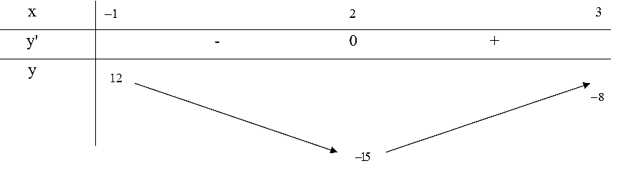

Từ bảng biến thiên, ta thấy $\max_{[-1;3]} y=y(-1)=12$ và $\min_{[-1;3]} y=y(2)=-15$  
b) Xét $y=-x^{3}+24x^{2}-180x+400$ trên đoạn [3;11]

$$y^{'}=-3x^{2}+48x-180=0⇔\left[\begin{matrix}x=10 \\ x=6\end{matrix}\right.$$

Bảng biến thiên:

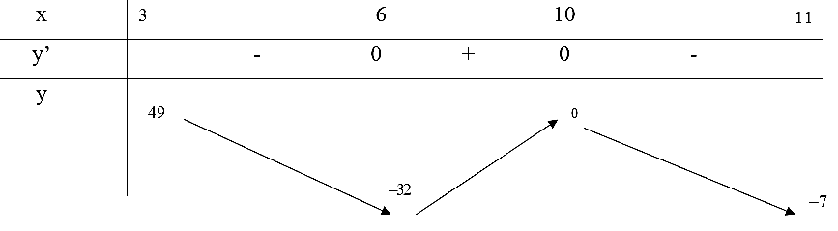

Từ bảng biến thiên, ta thấy và   
c) Xét trên đoạn [3;7]

$$y^{'}=\frac{-5}{(x-2)^{2}}<0∀x∈[3;7]$$

Bảng biến thiên:

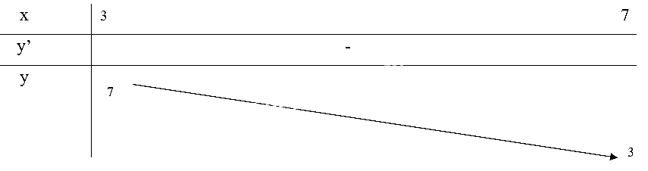

Từ bảng biến thiên, ta thấy $\max_{[3;7]} y=y(3)=7$ và $\min_{[3;7]} y=y(7)=3$  
d) Xét $y=sin⁡2x$ trên đoạn $\left[0;\frac{7π}{12}\right]$

$$y^{'}=2cos⁡2x=0⇔2x=\frac{π}{2}+kπ⇔x=\frac{π}{4}+\frac{kπ}{2}(k∈Z)$$

Ta có: $x∈\left[0;\frac{7π}{12}\right]⇒k=0⇒x=\frac{π}{4}$  
Bảng biến thiên:

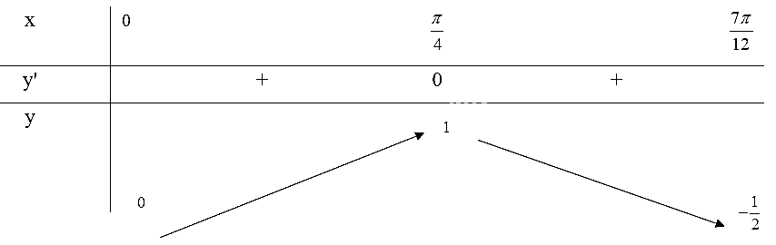

Từ bảng biến thiên, ta thấy $\max_{\left[0;\frac{7π}{12}\right]} y=y\left(\frac{π}{4}\right)=1$ và $\min_{\left[0;\frac{7π}{12}\right]} y=y\left(\frac{7π}{12}\right)=-\frac{1}{2}$

**Câu 3:**

a) Xét $y=x^{3}-3x-4$ trên nửa khoảng [-3;2)

$$y^{'}=3x^{2}-3=0⇒\left[\begin{matrix}x=1 \\ x=-1\end{matrix}\right.$$

Bảng biến thiên:

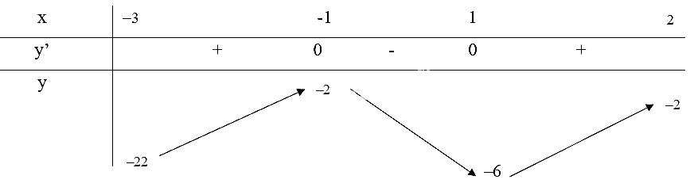

Từ bảng biến thiên, ta thấy $\min_{[-3;2)} y=y(-3)=-22$  
b) Xét $y=\frac{3x^{2}-4x}{x^{2}-1}$ trên khoảng $(-1;+∞)$

Tập xác định: $D=(-1;+∞)∖\{1\}$

$$y^{'}=\frac{4x^{2}-6x+4}{{\left(x^{2}-1\right)}^{2}}>0∀x∈D$$

Bảng biến thiên:

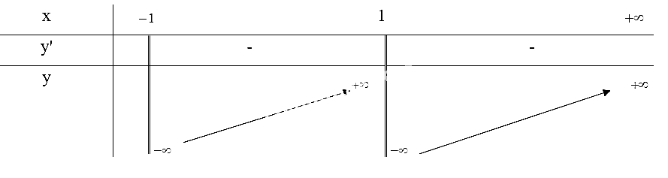

Từ bảng biến thiên, ta thấy hàm số không tồn tại giá trị nhỏ nhất trên khoảng $(-1;+∞)$

**Câu 4:**

Gọi $a,b$ lần lượt là chiều dài và chiều rộng của cửa sổ ( $m;a,b>0)$  
Chu vi cửa sổ là: $2(a+b)=4⇔b=2-a$  
Diện tích cửa sổ là: $y=ab=a(2-a)=-a^{2}+2a$

$$y^{'}=-2a+2=0⇔a=1$$

Bảng biến thiên:

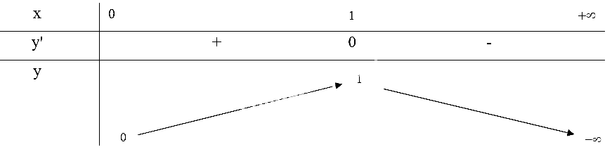

Từ bảng biến thiên, ta thấy $\max_{(0;+∞)} y=y(1)=1$  
Vậy để diện tích cửa sổ lớn nhất bằng $1{ m}^{2}$ thì chiều dài và chiều rộng bẳng nhau và bằng $1 m$

**Câu 5:**

Tập xác định: $D=[-1;1]$ $$y^{'}=\frac{-2x}{\sqrt{1-x^{2}}}+2x=0⇔x=0$$ 
Tập xác định mới: $D_{1}=(-1;1)$  
Bảng biến thiên:

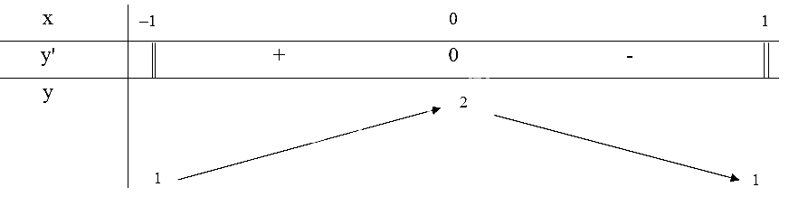

Từ bảng biến thiên, ta thấy $\max_{D} y=y(0)=2$ và $\min_{D} y=y(-1)=y(1)=1$

**Câu 6:**

a) Ta có: $p=15-\frac{1}{2}q⇔q=2(15-p)$

Thay vào $R=pq$ ta được: $R=p.2(15-p)=-2p^{2}+30p$  
b) Đặt $y=-2p^{2}+30p$

Tập xác định: $D=(0;+∞)$

$$y^{'}=-4p+30=0⇔p=7,5$$

Bảng biến thiên:

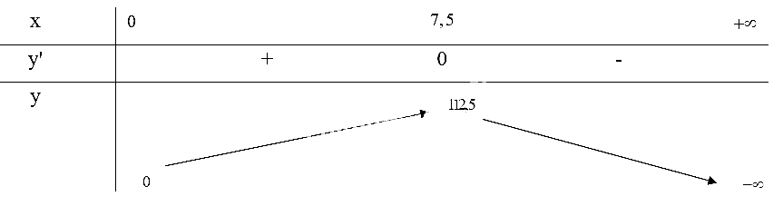

Từ bảng biến thiên, ta thấy $\max_{D} y=y(7,5)=112,5$  
Vậy nếu giá bán mỗi kilôgam sản phấm là 7,5 nghìn đồng/kg thì sê đạt được doanh thu cao nhất là 112,5 nghìn đồng

**Câu 7:**

Gọi chiều cao của hộp là h (cm)  
Thể tích của hộp là: $V=h⋅x^{2}=1⇔h=\frac{1}{x^{2}}$  
Diện tích toàn phần của hộp là: $y=S_{tp}=S_{xq}+S_{day}=4hx+2x^{2}=4⋅\frac{1}{x^{2}}⋅x+2x^{2}=2x^{2}+\frac{4}{x}$  
Tập xác định: $D=(0;+∞)$

$$y^{'}=4x-\frac{4}{x^{2}}=0⇔x=1$$

Bảng biến thiên:

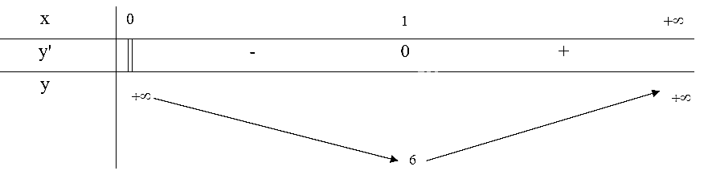

Từ bảng biến thiên, ta thấy $\min_{D} y=y(1)=6$  
Vậy $x=1 cm$ thì diện tích toàn phần của hộp nhỏ nhất và bằng $6{ cm}^{2}$

*…………., ngày tháng năm 2024*

***Giáo viên soạn***

**………………………………………………..**

**GÓP Ý, RÚT KINH NGHIỆM**

|  |  |
| --- | --- |
| **Duyệt của tổ chuyên môn** | **Duyệt của BGH** |
|  |  |

Tài liệu được chia sẻ bởi Website VnTeach.Com

https://www.vnteach.com